Pozdravljena petošolka, pozdravljen petošolec.
Pri prejšnji učni uri si se naučil, da nam etiketa na oblačilu pove, kako moramo oblačilo vzdrževati.
Kar precej vas je ob znakih z etikete že napisalo, kaj pomenijo.
Še enkrat poglej in zapiši, če nisi zadnjič, kateri znaki pomenijo:

- Temperaturo vode, pri kateri peremo oblačilo:
- Dovoljeno je samo ročno pranje:

- Oblačilo lahko sušimo v sušilnem stroju.
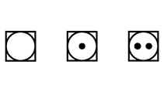
- Oblačilo likamo pri različnih temperaturah:
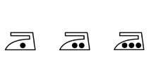
ZAPIS V ZVEZEK:
Oblačila se pri delu in igri umažejo, zato jih moramo oprati. Pri tem uporabljamo pralne praške, mila in tekoča pralna sredstva.
Ta sredstva odstranjujejo madeže, žal pa nekatera vsebujejo snovi, ki so za naravo zelo škodljiva. Imenujemo jih fosfati.
Vseh oblačil ne moremo očistiti doma, nekatere nesemo v kemično čistilnico.

Oblačila, ki jih operemo, posušimo na sušilu na zraku ali jih damo v sušilni stroj.

Oblačila moramo tudi zlikati. Pri tem smo posebej previdni pri nastavitvi temperature likalnika.

NALOGA:
Vprašaj mamo, na kaj je najbolj pozorna pri vzdrževanju oblačil.

Lepo te pozdravljam do naslednjega tedna. Lea Vidmar

